LAMPIRAN

Lampiran 1. Dokumentasi Studi Pendahuluan/Observasi Awal
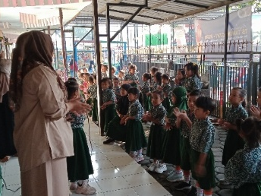  Kegiatan senam pagi dan baris-berbaris sebelum masuk kelas. | 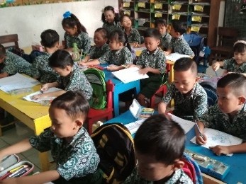  Kegiatan pembelajaran, anak-anak menebali dan juga mewarnai pada buku LKS.
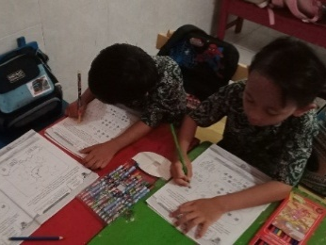  Kegiatan pembelajaran, anak-anak menghitung dan mewarnai bintang pada buku LKS. | 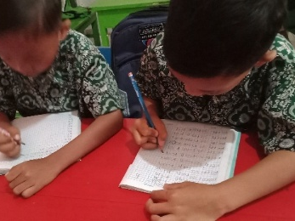  Kegiatan pembelajaran, anak-anak menulis menirukan guru pada buku tulis kotak.
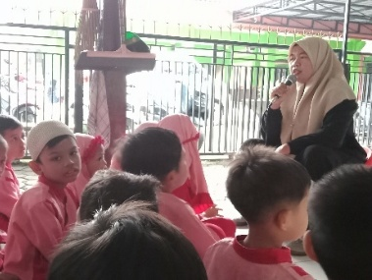  Kegiatan rutin jumat pagi, pembacaan istighosah dan asmaul husna sebelum kegiatan pembelajaran di kelas | 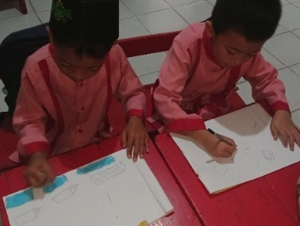  Kegiatan pembelajaran, anak-anak mengambar bebas pada buku gambar masing-masing.

Lampiran 2. Validasi Instrumen Penelitian
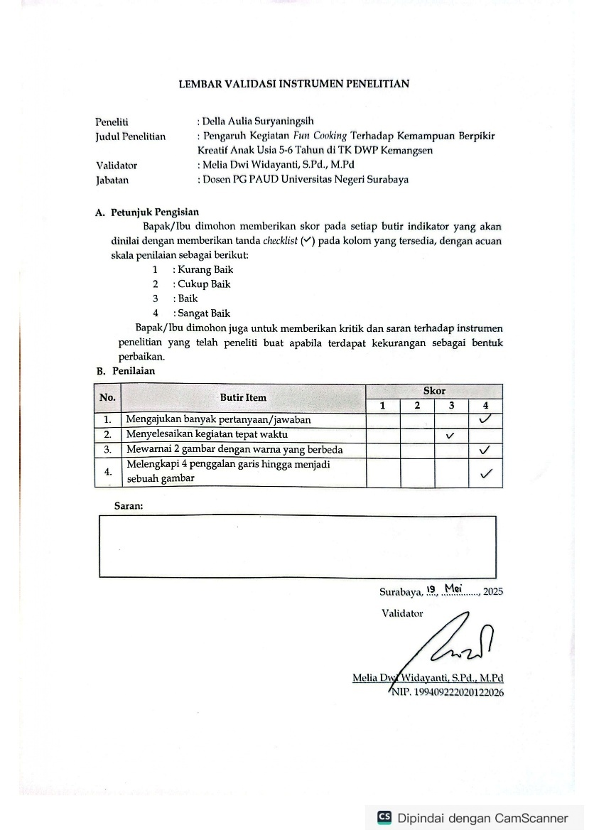

Lampiran 3. Surat Pernyataan Validasi Instrumen
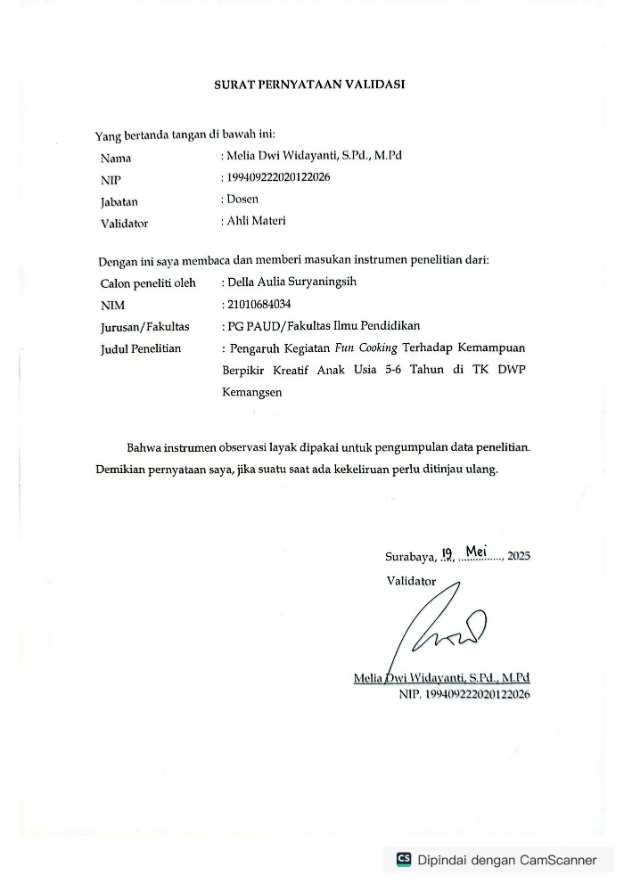

Lampiran 4. Lembar Kerja Pre-test Post-test
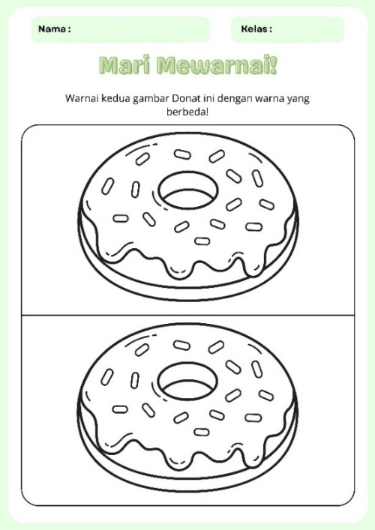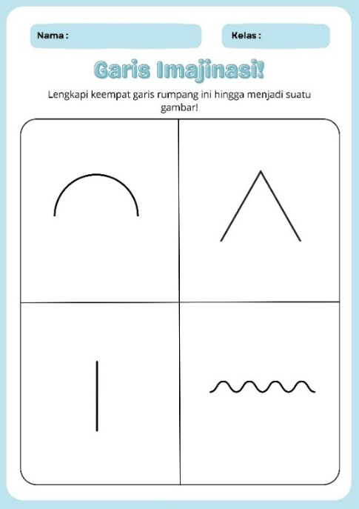

Lampiran 5. Jadwal Pelaksanaan Penelitian

JADWAL PENELITIAN
No. | Hari/Tanggal | Kegiatan
1. | Senin, 26 Mei 2025 | Penyerahan surat ijin penelitian kepada pihak kepala sekolah TK Dharma Wanita Persatuan Kemangsen.
2. | Selasa, 27 Mei 2025 | Penyusunan modul ajar untuk penelitian yang akan dilaksanakan.
3. | Rabu, 28 Mei 2025 | Pengajuan modul ajar kepada kepala sekolah sekaligus guru kelas.
4. | Sabtu, 31 Mei 2025 | Pemberian Pre-test pada kelompok kontrol B1
5. | Senin, 02 Juni 2025 | Pemberian Pre-test pada kelompok eksperimen B2
6. | Selasa, 03 Juni 2025 | Pemberian Treatment pertama kelompok eksperimen melalui kegiatan fun cooking menghias donat dengan berbagai macam rasa glaze dan berbagai varian topping.
7. | Rabu, 04 Juni 2025 | Pemberian Treatment kedua kelompok eksperimen melalui kegiatan fun cooking membuat sate buah kreasi.
8. | Selasa, 10 Juni 2025 | Pemberian Treatment ketiga kelompok eksperimen melalui kegiatan fun cooking menghias roti tawar dengan berbagai butter cream.
9. | Kamis, 12 Juni 2025 | Pemberian Post-test pada kelompok eksperimen B2
10. | Rabu, 16 Juni 2025 | Pemberian Post-test pada kelompok kontrol B1

Lampiran 6. Rubrik Penilaian Kemampuan Berpikir Kreatif Pre-test Post-test

Lampiran 7. Surat Ijin Penelitian
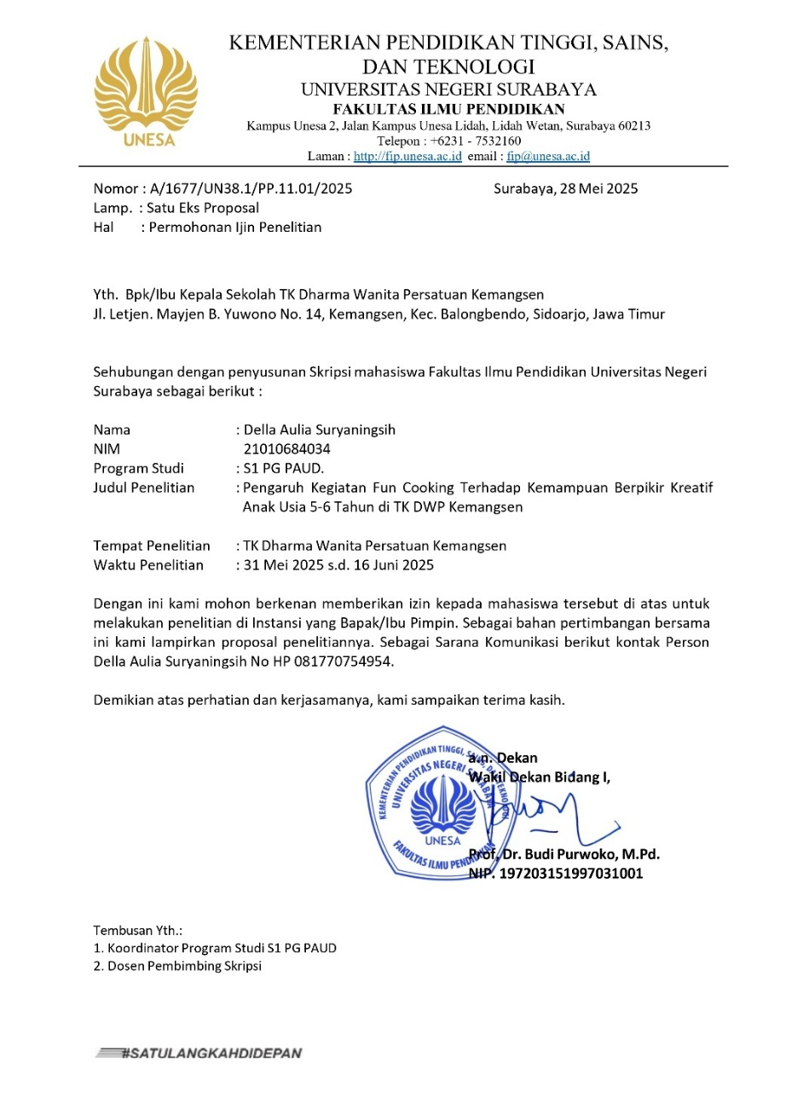

Lampiran 8. Prosedur Pelaksanaan Pre-test
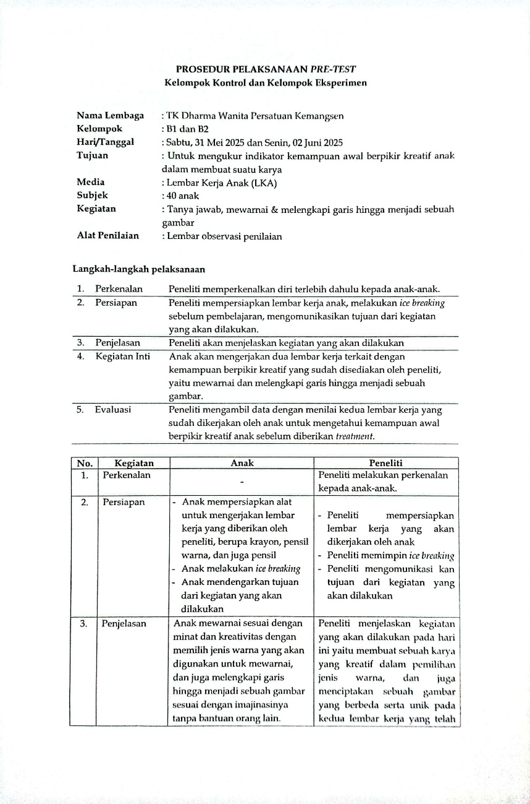

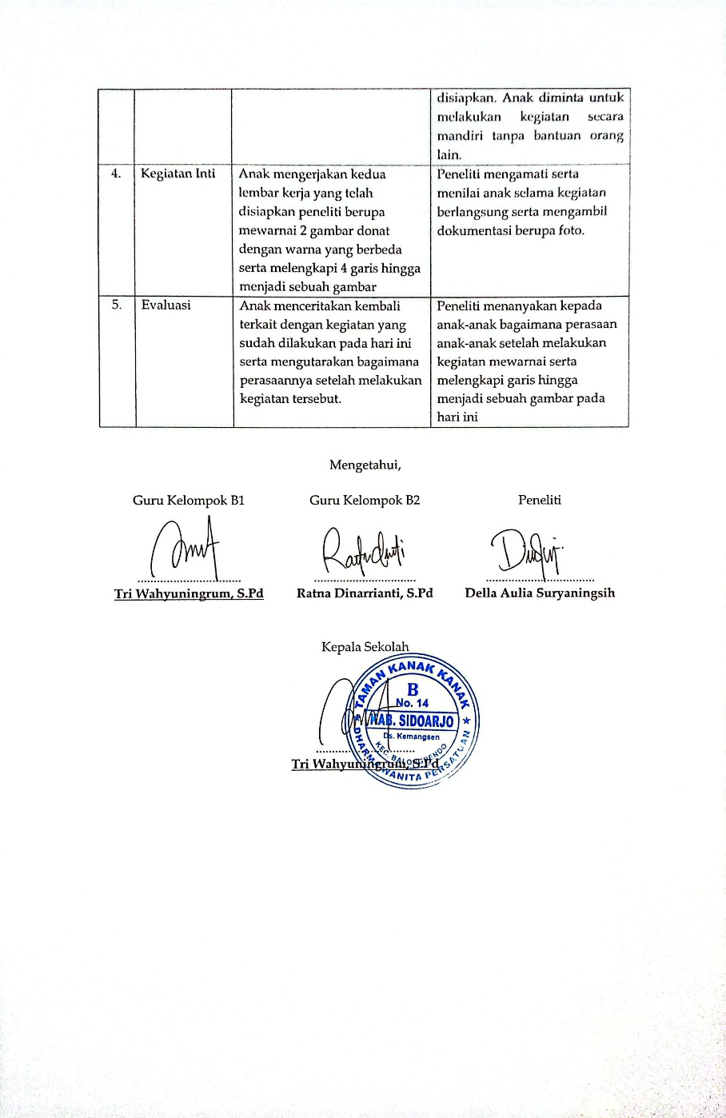

Lampiran 9. Prosedur Pelaksanaan Treatment 1
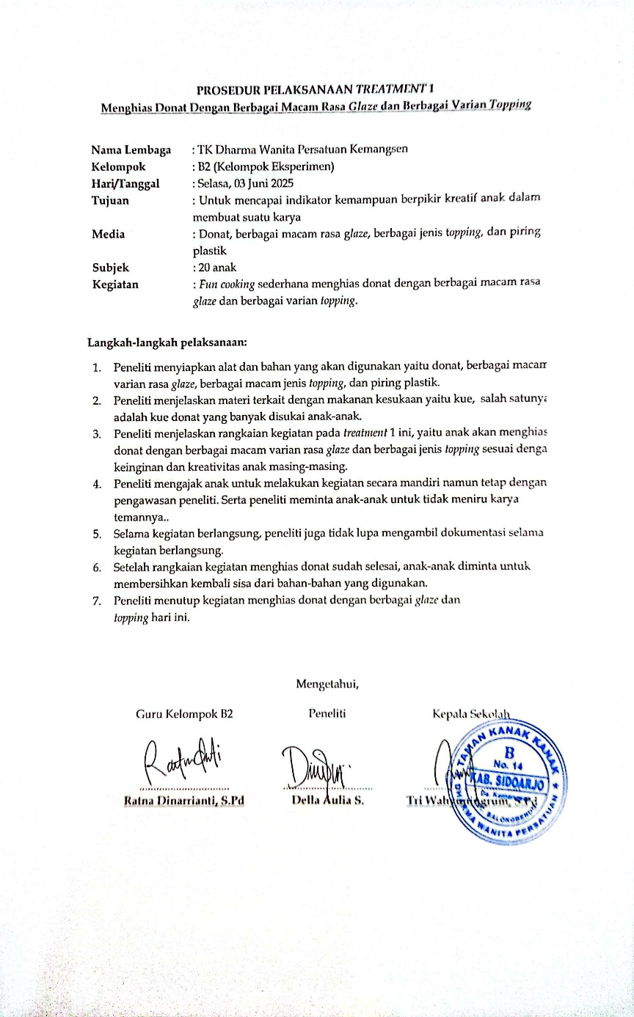

Lampiran 10. Prosedur Pelaksanaan Treatment 2
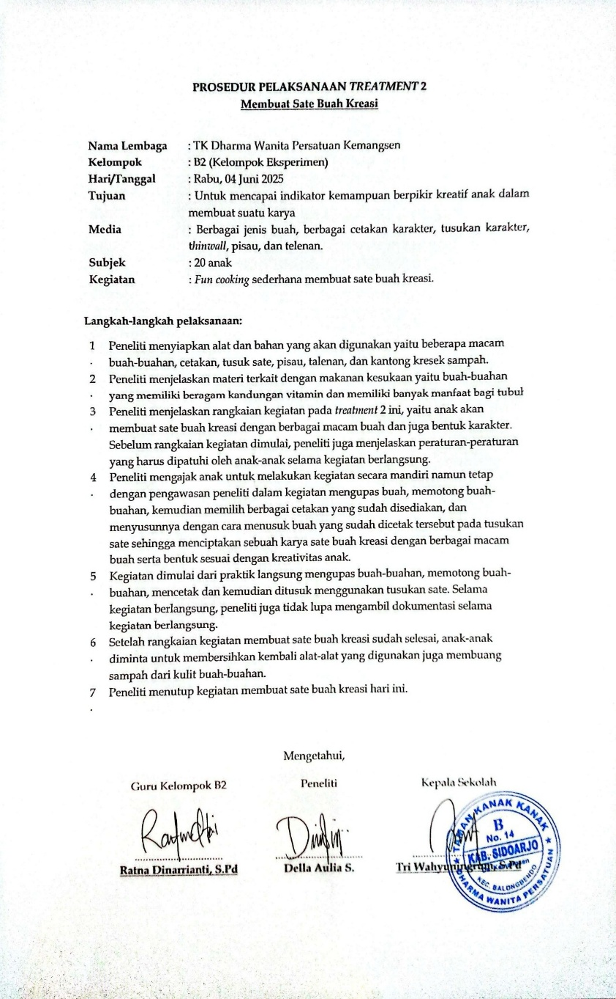

Lampiran 11. Prosedur Pelaksanaan Treatment 3
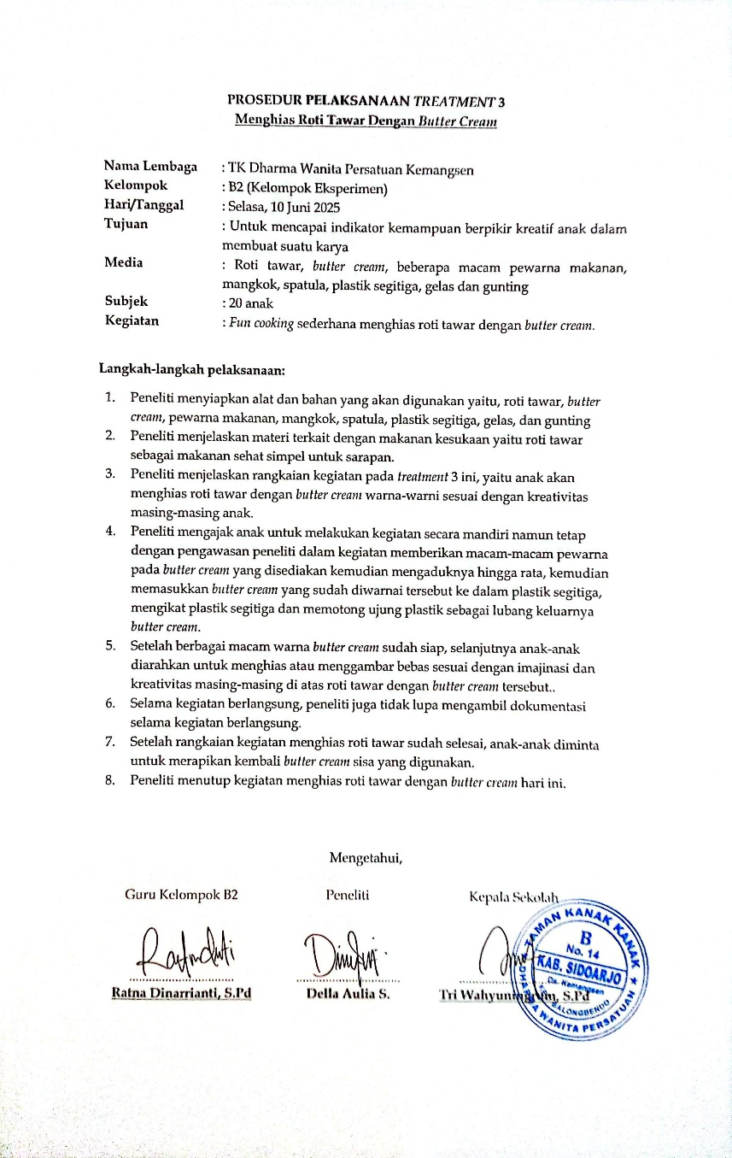

Lampiran 12. Prosedur Pelaksanaan Post-test
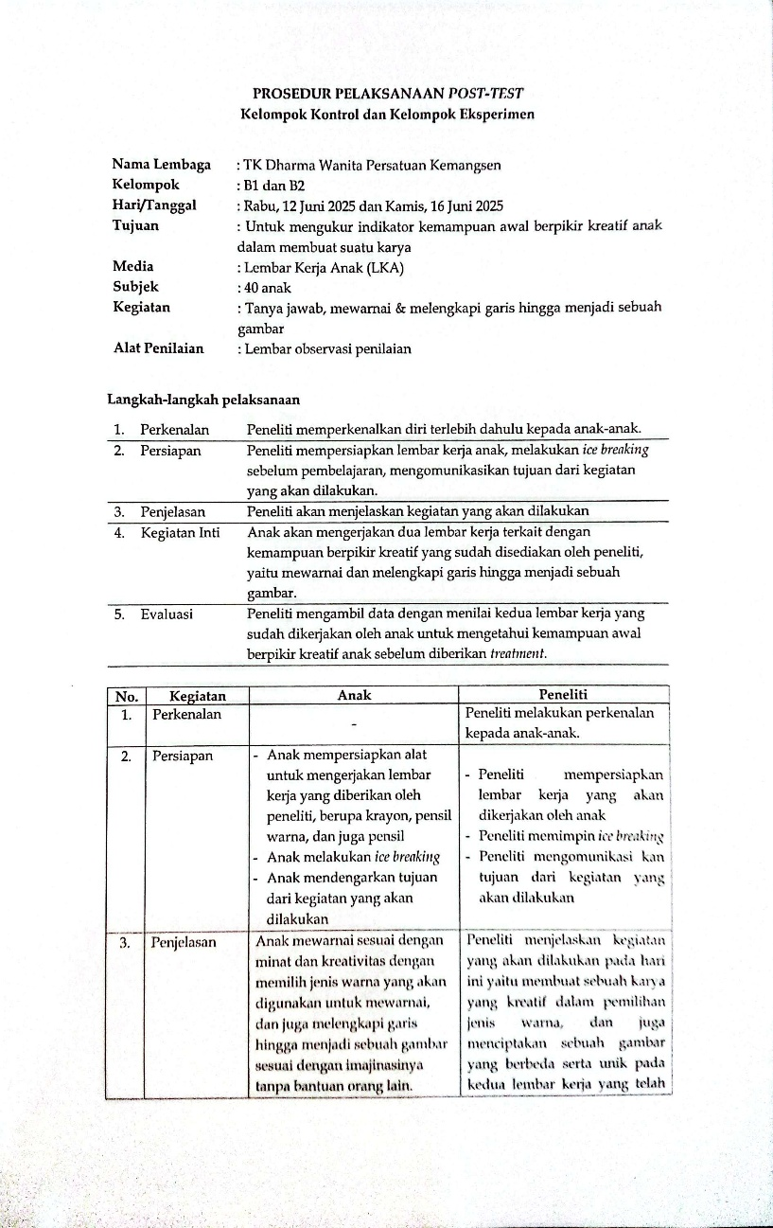
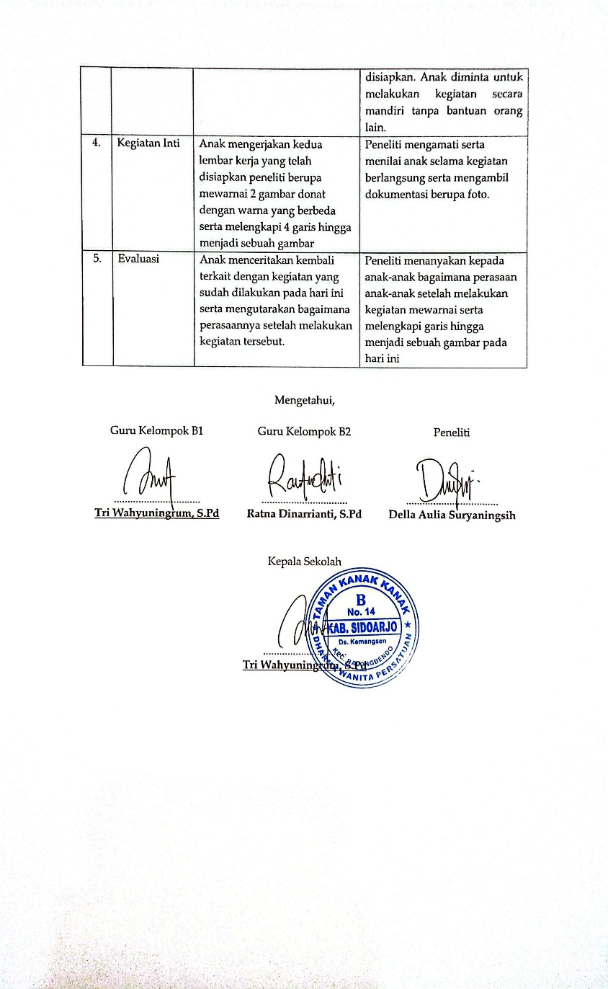

Lampiran 13. Kerangka Kerja Fun Cooking Berpikir Kreatif

Lampiran 14. Dokumentasi Pelaksanaan Pre-test Kelompok Kontrol
Gambar | Keterangan
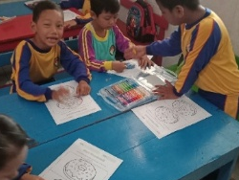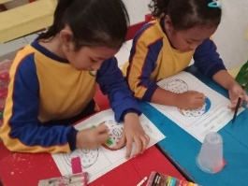  Sabtu, 31 Mei 2025 | Anak-anak kelas B1 kelompok kontrol mengerjakan 2 lembar kerja pre-test berupa kegiatan mewarnai 2 gambar donat dengan warna yang berbeda serta kegiatan melengkapi 4 garis hingga menjadi sebuah gambar

Lampiran 15. Dokumentasi Pelaksanaan Pre-test Kelompok Eksperimen
Gambar | Keterangan
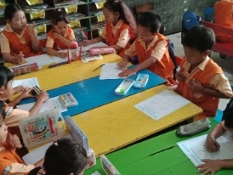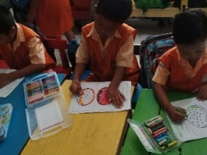  Senin, 02 Juni 2025 | Anak-anak kelas B2 kelompok eksperimen mengerjakan 2 lembar kerja pre-test berupa kegiatan mewarnai 2 gambar donat dengan warna yang berbeda serta kegiatan melengkapi 4 garis hingga menjadi sebuah gambar

Lampiran 16. Dokumentasi Kegiatan Treatment 1
Gambar | Keterangan
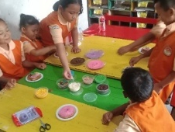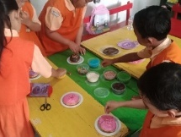  Selasa, 03 Juni 2025 | Pemberian treatment pertama pada kelas B2 sebagai kelompok eksperimen melalui kegiatan fun cooking yaitu menghias donat dengan berbagai macam rasa glaze dan berbagai varian topping.

Lampiran 17. Dokumentasi Kegiatan Treatment 2
Gambar | Keterangan
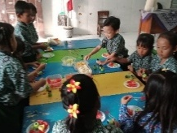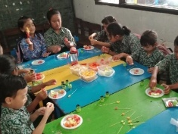  Rabu, 04 Juni 2025 | Pemberian treatment kedua pada kelas B2 sebagai kelompok eksperimen melalui kegiatan fun cooking yaitu membuat sate buah kreasi.

Lampiran 18. Dokumentasi Kegiatan Treatment 3
Gambar | Keterangan
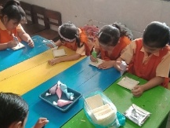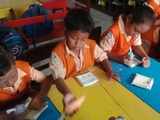  Selasa, 10 Juni 2025 | Pemberian treatment ketiga pada kelas B2 sebagai kelompok eksperimen melalui kegiatan fun cooking yaitu menghias roti tawar dengan berbagai butter cream.

Lampiran 19. Dokumentasi Pelaksanaan Post-test Kelompok Kontrol
Gambar | Keterangan
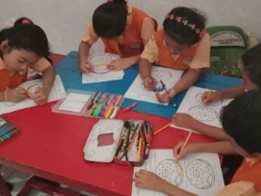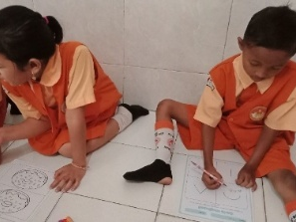  Senin, 16 Juni 2025 | Anak-anak kelas B1 kelompok kontrol mengerjakan 2 lembar kerja post-test berupa kegiatan mewarnai 2 gambar donat dengan warna yang berbeda serta kegiatan melengkapi 4 garis hingga menjadi sebuah gambar.

Lampiran 20. Dokumentasi Pelaksanaan Post-test Kelompok Eksperimen
Gambar | Keterangan
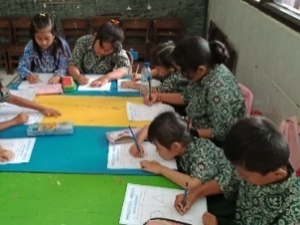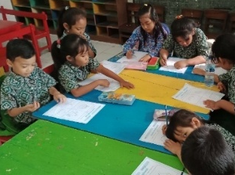  Kamis, 12 Juni 2025 | Anak-anak kelas B2 kelompok eksperimen mengerjakan 2 lembar kerja post-test berupa kegiatan mewarnai 2 gambar donat dengan warna yang berbeda serta kegiatan melengkapi 4 garis hingga menjadi sebuah gambar.

Lampiran 21. Penilaian Pre-test Post-Test Kelompok Kontrol
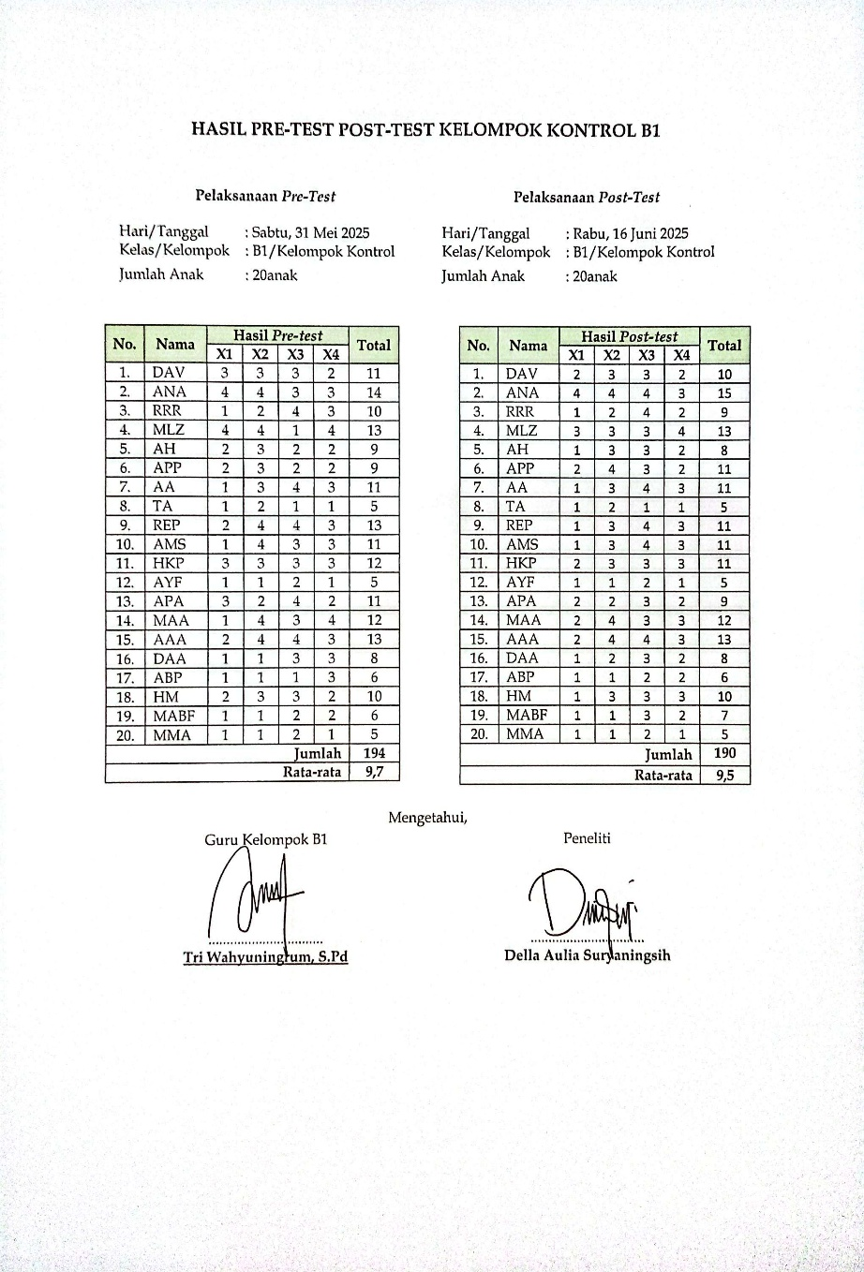

Lampiran 22. Hasil Penilaian Pre-test Post-test Kelompok Eksperimen
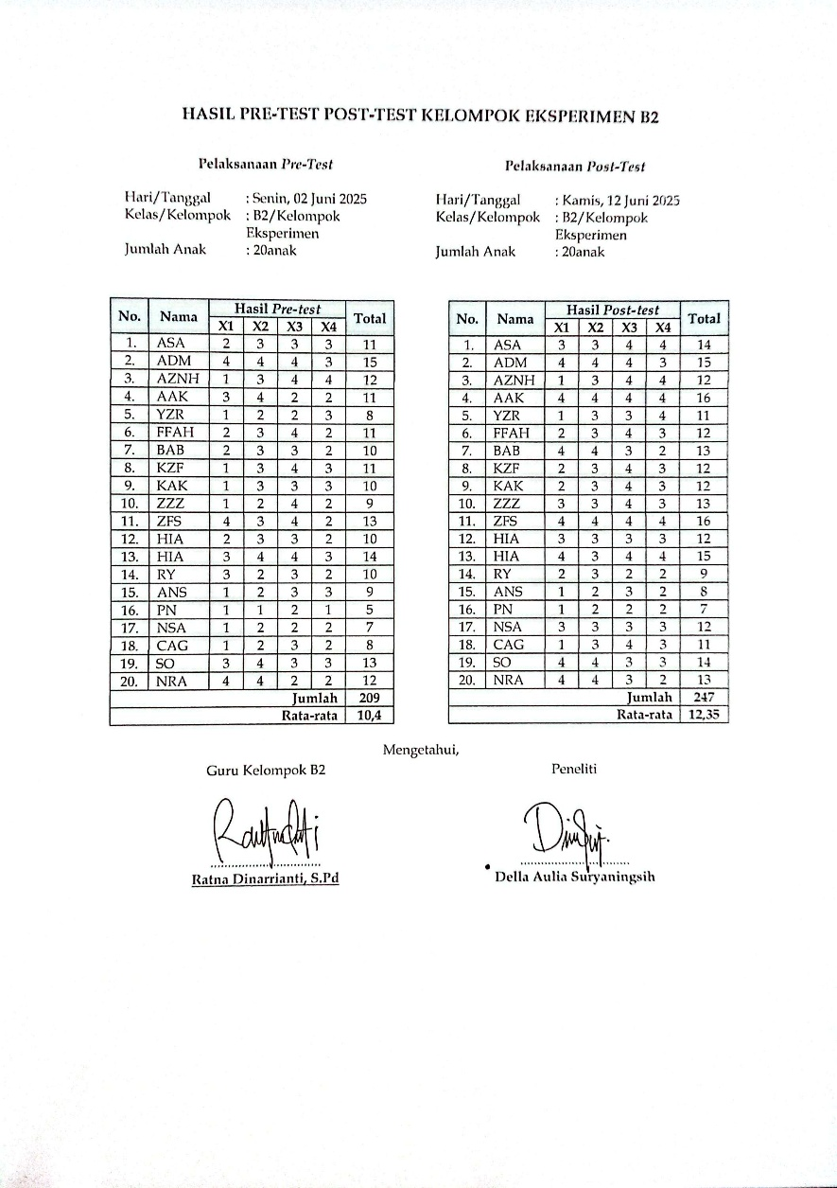

Lampiran 23. Surat Pernyataan Telah Melakukan Penelitian
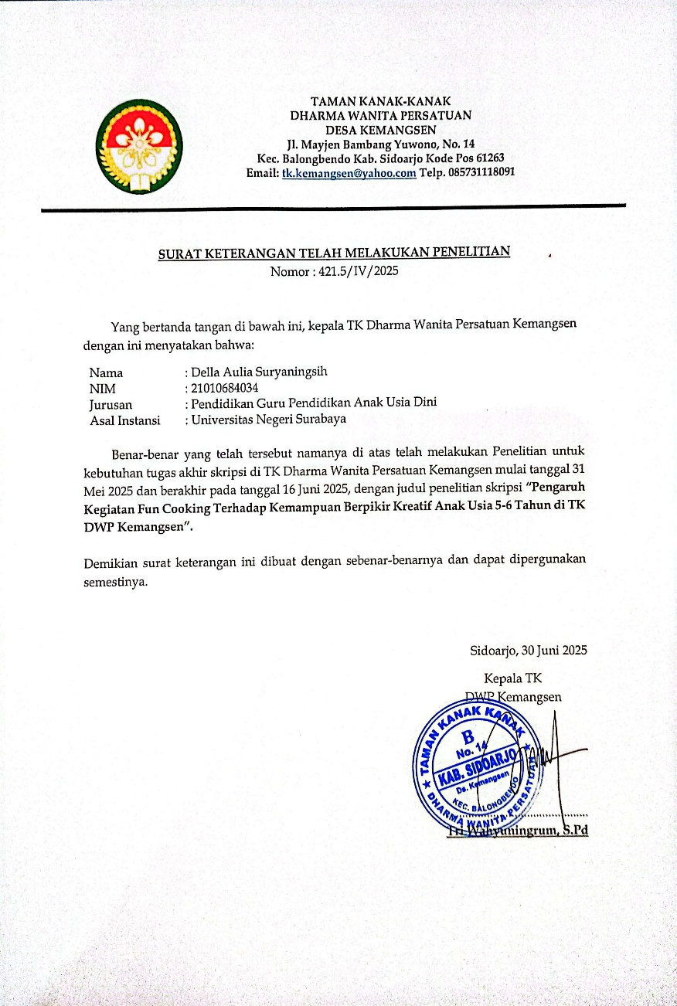

Lampiran 24. Surat Bebas Plagiasi
